**ΙΔΕΕΣ ΓΙΑ ΔΙΑΜΟΡΦΩΣΗ ΚΗΠΟΥ**

Ορισμένες φορές, υπάρχει κάποια μικρολεπτομέρεια που λείπει, η οποία, εάν διορθωθεί, μπορεί να μετατρέψει έναν όμορφο κήπο σε αληθινό κόσμημα, με ελάχιστο χρόνο και κόπο, αλλά με εντυπωσιακό αποτέλεσμα.

**Ιδέα 1: Λουλούδια που χαρίζουν φρεσκάδα**

Τα εντυπωσιακά παρτέρια είναι το επίκεντρο της προσοχής σε κάθε όμορφο κήπο. Εάν έχετε κάποια γυμνά σημεία, τα μονοετή φυτά όπως ο κατηφές ή η ζίνια γεμίζουν πρόθυμα τα κενά και φυτεύονται γρήγορα. Ωστόσο, τα παρτέρια όπου τα λουλούδια έχουν τοποθετηθεί με προσοχή δημιουργούν μια πραγματικά ιδιαίτερη εντύπωση. Ο συνδυασμός των αποχρώσεων των διαφορετικών πολυετών ποών, όπως το λιάτρις, το σχινόπρασο, η φλόγα και η παπαρούνα, δημιουργούν μια φρέσκια και αναζωογονητική εικόνα. Επιπλέον, εάν επιλέξετε διαφορετικά σχήματα λουλουδιών και ύψη, μπορείτε να δημιουργήσετε ένα εντελώς προσωπικό, εντυπωσιακό θέαμα.

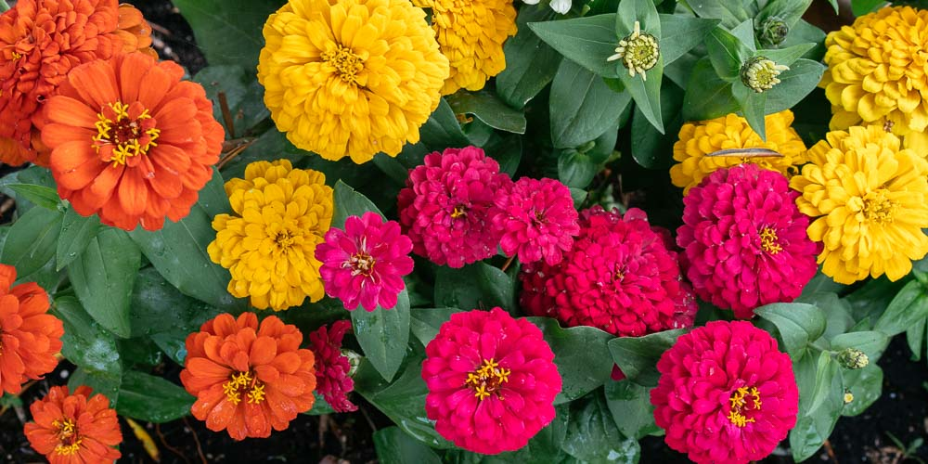ΖΙΝΙΑ

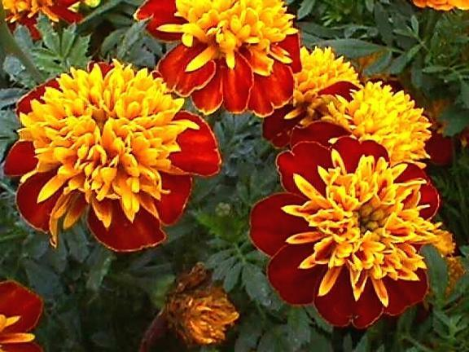

ΚΑΤΗΦΕΣ

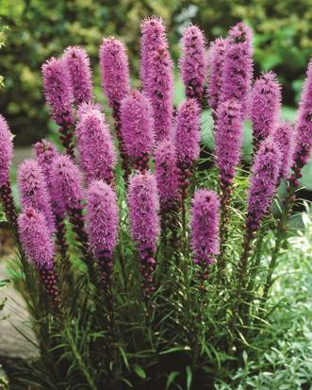ΛΙΑΤΡΙΣ

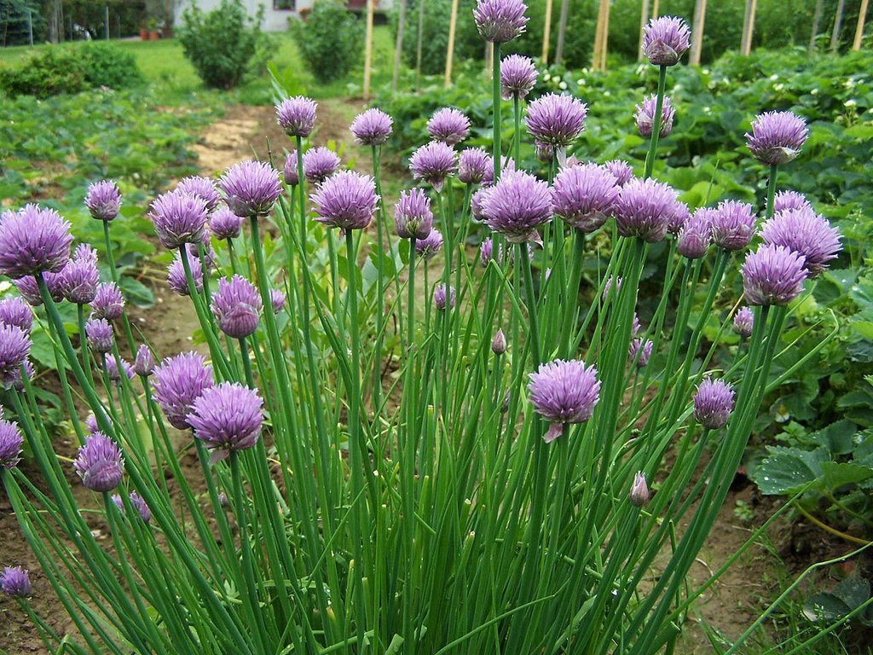

ΣΧΟΙΝΟΠΡΑΣΟ

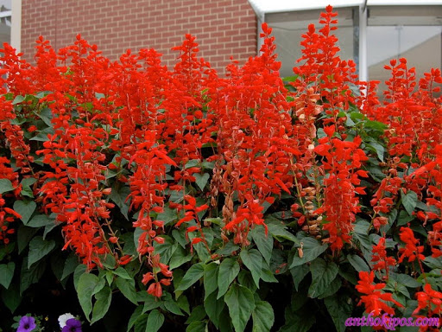

ΦΛΟΓΑ

**Ιδέα 2: Μίνι όαση με λιμνούλα**

Το νερό ανανεώνει κάθε κήπο. Είναι ελκυστικό, σας ηρεμεί και σας χαλαρώνει. Με λίγη φαντασία, μπορείτε να κάνετε τον υδάτινο κόσμο του ονείρου σας να ζωντανέψει σε λίγα μόνο τετραγωνικά μέτρα γης. Εάν συνδυάσετε τα τροπικά νούφαρα σε υδατοστεγείς γυάλινες ασιατικές διακοσμητικές λεκάνες με παπύρους και κίτρινες ίριδες, για παράδειγμα, θα σας κυριέψει η μαγεία της Άπω Ανατολής. Τα τσίγκινα δοχεία και τα ξύλινα βαρέλια, φυτεμένα με βούρλα, κάλθα την ελοχαρή και ποντεδέρια, κινούν αμέσως την προσοχή.

**Ιδέα 3: Μπορντούρες για ένα πράσινο χαλί**

Είναι το καμάρι πολλών ερασιτεχνών κηπουρών: Το φροντισμένο πράσινο γκαζόν. Ωστόσο, εάν επιλέξετε μια εντελώς τετράγωνη ή ορθογώνια έκταση γκαζόν, το αποτέλεσμα μπορεί να είναι αρκετά πληκτικό. Οι πρασιές σε εσοχή με μια εντυπωσιακή ποικιλία φυτών που εκτείνονται προς το γκαζόν σαν νησιά κινούν την προσοχή. Ακόμα και μικρές συστάδες δέντρων και θάμνων μπορούν να φυτευτούν στο γκαζόν κάποια στιγμή αργότερα. Είναι ενδιαφέρουσες, γιατί κρύβουν τις εκτάσεις που βρίσκονται από πίσω τους από τη θέα των περαστικών.

**Ιδέα 4: Δημιουργικό παραπέτασμα για μια ρομαντική γωνιά**

Ακόμα και στον μικρό σας παράδεισο, δεν υπάρχει λόγος να νιώθετε εκτεθειμένοι σαν χρυσόψαρο στη γυάλα. Τα δικτυωτά με τα διακοσμητικά αναρριχώμενα φυτά, οι ψηλοί θάμνοι και οι αειθαλείς κλαδεμένοι φράχτες παρέχουν κομψή προστασία από τα αδιάκριτα βλέμματα. Τα παραπετάσματα και τα στηρίγματα φυτών από σφυρήλατο σίδηρο είναι ιδανικά, όταν δεν έχετε πολύ χώρο. Δίνουν επίσης μια αίσθηση χώρου. Καθώς οι επιδέξιοι πολυετείς αναρριχητές, όπως οι τριανταφυλλιές, η κληματίδα και το αγιόκλημα σκαρφαλώνουν σε αυτά τα στηρίγματα, δημιουργούν ένα ανθοστόλιστο έργο τέχνης που κινεί την προσοχή και ταυτόχρονα καλύπτει την περιοχή από πίσω του. Τα αδιαφανή εξωτικά φυτά, όπως η μεγαλόφυλλη αριστολοχία και η κομψή πασσιφλόρα δημιουργούν μια πραγματικά ευχάριστη ατμόσφαιρα στις περιοχές με καθίσματα.

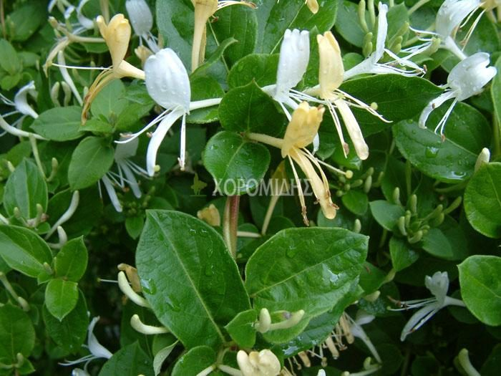

ΑΓΙΟΚΛΗΜΑ

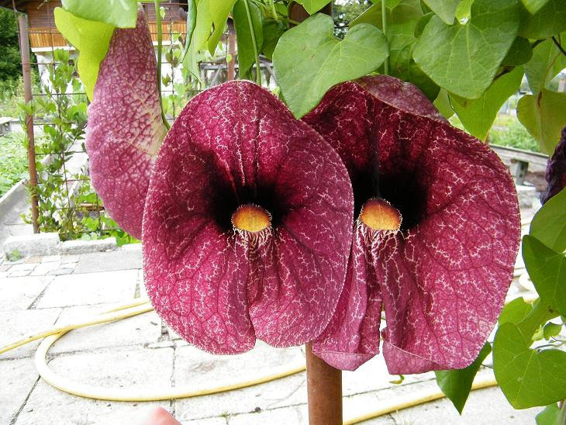

ΑΡΙΣΤΟΛΟΧΙΑ

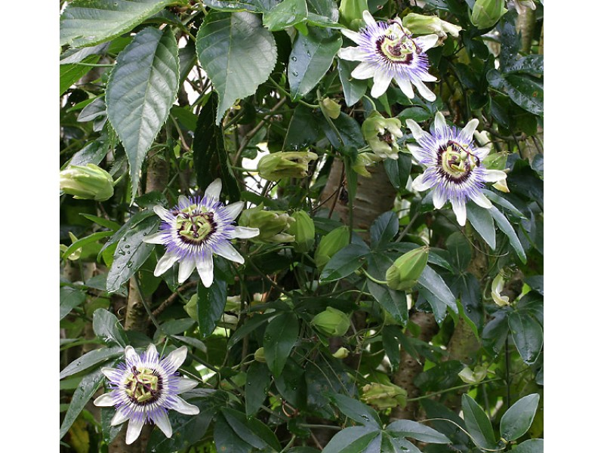

ΠΑΣΙΦΛΩΡΑ